H833SA说明书
更新日期：2023-4-8
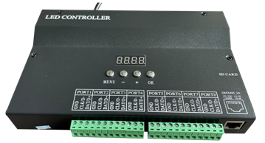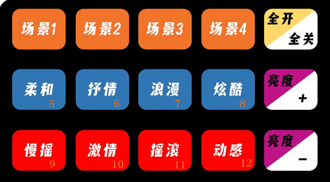

一、简介
H833SA墙板音乐控制器能控制多种单线驱动芯片和DMX512芯片，八个输出端口，可控制8192点，支持对DMX芯片编地址。
支持多款12V墙板，还可以DIY录入新墙板(通讯协议类似的)。音频输入支持麦克风和音频线输入。墙板用来选择文件夹（场景）或调节亮度，文件夹名称为1、2、3、……、16，共16个文件夹，每个文件夹最多64个文件。音频节奏可用来切换DAT文件或控制播放速度。上图墙板的开关对应文件夹15和16，创建空件夹15和16，点击墙板的开关键就会关灯。
12V墙板的接口为RJ45（单以太网口，在正面的右端），线序为1信号-，2信号+，3、6为GND，4、5为+12V输出。注意：12V墙板接口只能接线序和电压都匹配的墙板，不能接其它设备，网线必须使用平行压法。

二、可控驱动芯片
DMX512、HDMX、TM512、TM1803、TM1804、TM1809、TM1812、TM1913、TM1914、TM1926、TM1814、WS2811、WS2812、WS2813、SM16703、SM16709、SM16712、SM16704、SM1651X、UCS1903、UCS1909、UCS1912、UCS5603、UCS512、UCS8904、SK9816、GW6205、LPD1883、QED3110等。

三、性能特点
1．八个输出端口，每个端口可控制1024点，共8192点。
2．SD卡支持FAT32、FAT16格式，最大容量为32G字节，最多允许16个文件夹，每个文件夹64个DAT文件。
3．支持12V墙板，墙板用来选择文件夹（场景）、调节亮度或关灯。
4．能根据音乐节奏切换文件或调节播放速度。
5．各个文件夹（场景）可设置不同的音乐节奏功能，不同的触发节拍数。
6．音频输入支持麦克风和音频线输入
7．能对DMX512芯片编地址。
8．有数点功能，还可测试RGB顺序。
9．支持固件升级。

四、使用说明
1、上电后，数码管显示“SA”+“版本号”，读取SD卡成功后，显示播放文件夹和文件序号“F1. 1”；显示“NoFL”表示SD卡中没有有效的DAT文件；显示“FLER”表示DAT文件的控制器类型错误；显示“SAVE”表示正在保存参数。
2、按“OK”通常是保存参数，在编地址设置起始通道时，按“OK”是开始编地址，依次显示 “=”、“= =”、“= = =”、 显示“= = = =”时表示编码完成。
3、在第七个菜单N和第八个菜单P时，长按“OK”进入子菜单。
4、SD卡在第一次使用，或多次删除后需要格式化成FAT32或FAT16格式。最大容量32G字节，SD卡最多创建16个文件夹，文件夹名称分别为1-16，每个文件夹允许存64个DAT文件，控制器根据文件名按字母进行排序播放。
5、文件夹为空时，切换到此文件夹时暂停播放，所有灯熄灭，创易墙板的开关对应文件夹15和16，若这两个文件夹为空，按开关时所有灯熄灭。
6、在非空文件夹里，新建一个扩展名为“fun”的文件来设置音乐节奏的功能，file.fun表示音乐节奏切换文件（文件数必须大于1），speed.fun表示音乐节奏控制速度，void.fun表示音乐节奏无效，其它名称或没有fun文件表示音乐节奏切换文件（文件数必须大于1）。注：文件名及扩展名大小写都可以，每个文件夹只放一个。
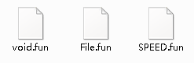
7、在非空文件夹里，新建一个扩展名为“bea”的文件来设置多少个节拍触发文件切换,文件名就是触发的节拍数，取值范围1-20。若某个文件夹没有此文件或此类文件无效，则使用按键设置的节拍数,因此按键设置的节拍数要在切换文件夹或重启才生效。注：文件名必须为1-20之前的数字，扩展名大小写都可以，每个文件夹只放一个此类文件。
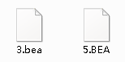
8、在《LED编制软件》设置时， 控制器类型一定要选择SA。DMX512固定为250K，HDMX可设置时钟。
9、八个输出端口，最多控制8192像素点。每个端口最大控制点数为 1024点。
10、支持固件升级，按住MENU键再上电进入升级状态。
11、不插SD卡，只能对DMX512芯片数点和编址。

五、按键及墙板操作
四个按键分别是MENU、-、+、OK。按MENU是切换菜单, 按-和+修改参数值，长按-和+可以使数值变化更快。按OK键是保存、编码或进入子菜单。
1、上电后显示文件菜单(F), 后面显示文件夹和文件序号,按-、+选择文件，按OK可选择文件夹。
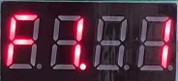
2、按MENU键，切换到速度菜单(S)，范围是1 – 100帧每秒。
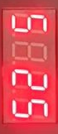
3、第三个菜单是亮度(b)，范围是0– 63。
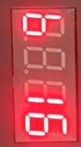
4、第四个菜单是播放模式，单一文件播放(Sing)、所有文件循环(All)、或随机播放（RANd）。
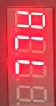
5、第五个菜单是选择墙板型号，目前支持创易墙板(Cy)、捷用丰瑞鑫墙板(JyFR)、盈新恒墙板(yXH)、墨菲(MoFE)，和DIY墙板(DIy)。
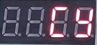
选择DIy时，长按OK键进入学习状态，显示“d 1”,表示现在要学习第1个墙板按键，对应第1个文件夹，请按墙板上第1个按键；学习成功后显示“d 2”， 表示现在要学习第2个墙板按键，对应第2个文件夹，请按墙板上第2个按键；学习成功后显示“d 3”， 表示现在要学习第3个墙板按键，对应第3个文件夹；依此类推学习完所有墙板按键后按H833SA的上“OK”键保存并退出学习状态。DIY墙板暂不支持亮度调节。
每个文件夹对应一个墙板按键，所以最多支持16个墙板按键。

6、第六个菜单是多少个节拍触发文件切换（bE）,取值0-10，0表示节拍无效，从差分同步口接收信号，保持与其它H833SA同步，1表示每个节拍都切换文件，并发送同步信号；2表示每两个节拍都切换文件，并发送同步信号；……。按键设置的节拍数要在切换文件夹或重启才生效，还可以在各个文件夹设置不同的触发节拍数，请参考第四部分内容。
下图的“DMXIN DMXOUT”就是差分同步接口。MIC输入和AUDIO输入只能二选一，通过拨动开关选择。
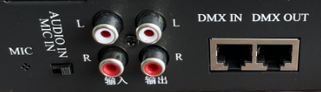
7、第七个菜单是像素点通道数（N），设置一个点的颜色分量数，范围是1-5。默认为3，即RGB；RGBW的灯为4,若是单白光只占用一个芯片引脚则为1。
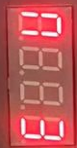
在此时长按OK键进入编地址子菜单：
（1）、选择DMX芯片型号，H512（H801DMX）、S512（SM512AP）、1651（SM16512）、H860（H806）、512C（UCS512C）、1751（SM1751X）、512d（UCS512D）、1752（SM17522）、12AC（TM512AC）、1750（SM17500）、HI5A（Hi512A）、512E（UCS512E）、HI5d（Hi512D）、1852（SM1852X）、G851（GS851X）。
（2）、按MENU键，设置灯通道数(n)，取值1-960；设置一个灯具或转码板占用的通道数。若是点光源，此值与像素点通道数一样。
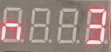
（3）、有些DMX芯片需要设置上电时的颜色值（c），范围是0--8，有些芯片不需要设置。
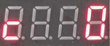
（4）、有些DMX芯片需要设置电流(A), 范围是1—16。
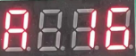
（5）、SM17500需要设置输出格式（r）,0表示输出归零码，1表示输出DMX512。
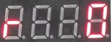
（6）、起始通道(E)，输入起始通道后按OK键，请耐心等待几秒钟可编码完成。
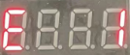
8、第八个菜单是数点内控（P）。
（1）、按-、+设置要数点的端口，0表示全部端口。
（2）、长按OK进入子菜单数点，显示(d),数点范围1-1024，有些芯片是1-512，若没有插SD卡，默认为DMX512芯片512点。长按-或+快速数点。
(3)、再按MENU键进入内控颜色测试，按+依次显示驱动芯片的第一、二、三通道颜色，以此可以测试灯具的RGB顺序。

六、DMX芯片编地址
SD卡中DAT文件必须是控制DMX512灯具的，不插SD卡也可以对DMX芯片编地址和数点。H801DMX的PI必须接GND。

1、SM16500/SM17500编地址：
F表示文件，连续按五下MENU键到第六个菜单，是像素点通道数（N），设置一个点的颜色分量数，RGBW的灯为4，RGB的灯为3。
长按OK键选择DMX芯片类型，按+键至“1750”。
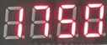
再按MENU键至n模式，设置此转码芯片占用的总通道数，例如此芯片带16颗SM168803，这里设为48；若带16颗SM16804, 这里设为64。
按MENU键至c模式，设置上电颜色。0-8表示上电颜色：黑、红、绿、黄、蓝、紫、青、白、第四通道白。
再按MENU键到A模式，设置电流增益。1—16对应电流，需查看串联芯片说明书。
再按MENU键，显示“r 1”表示转码输出DMX512协议，“r 0“表示归零码协议。
再按MENU键至E模式，输入起始通道后按OK键，请耐心等待几秒钟。

2、SM1751X、SM1752X和UCS512D编地址：
连续按MENU键到第六个菜单（N），设置一个点的颜色分量数，RGBW的灯为4，RGB的灯为3。
长按OK键选择DMX芯片类型，SM1751X选“1751”，SM1752X选“1752”，UCS512D选“512d”。
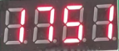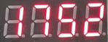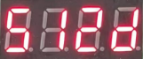

再按MENU键至n模式，设置此转码芯片占用的总通道数，例如此芯片带16颗RGB灯，这里设为48；若带16颗RGBW灯, 这里设为64。
按MENU键至c模式，设置上电颜色。0-8表示上电颜色：黑、红、绿、黄、蓝、紫、青、白、第四通道白。
再按MENU键至E模式，输入起始通道后按OK键，请耐心等待几秒钟。

3、UCS512E编地址：
连续按MENU键到第六个菜单（N），设置一个点的颜色分量数，RGBW的灯为4，RGB的灯为3。
长按OK键选择DMX芯片类型 “512E”。
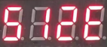
再按MENU键至n模式，设置此转码芯片占用的总通道数，例如此芯片带16颗RGB灯，这里设为48；若带16颗RGBW灯, 这里设为64。
按MENU键至c模式，设置上电颜色。0-8表示上电颜色：黑、红、绿、黄、蓝、紫、青、白、第四通道白。
再按MENU键到A模式，设置电流增益1—16，仅UCS512EH 转发UCS9812时有效。
再按MENU键至E模式，输入起始通道后按OK键，请耐心等待几秒钟。

- Hi512A编地址：
连续按MENU键到第六个菜单（N），设置一个点的颜色分量数，RGBW的灯为4，RGB的灯为3。
长按OK键选择DMX芯片类型 “Hi5A”。
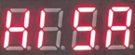
再按MENU键至n模式，Hi512A4为4，Hi512A6为6，Hi512A0为实际转码通道数。
按MENU键至c模式，设置上电颜色。0-8表示上电颜色：黑、红、绿、黄、蓝、紫、青、白、第四通道白。
再按MENU键至E模式，输入起始通道后按OK键，请耐心等待几秒钟。

- Hi512D、SM1852X编地址：
连续按MENU键到第六个菜单（N），设置一个点的颜色分量数，RGBW的灯为4，RGB的灯为3。
长按OK键选择DMX芯片类型，Hi512D选“Hi5d”， SM1852X选“1852”。
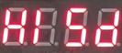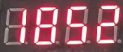
再按MODE键至n模式，选5。
按MENU键至c模式，设置上电颜色。0-8表示上电颜色：黑、红、绿、黄、蓝、紫、青、白、第四通道白。
再按MENU键到A模式，设置电流增益1-16。
再按MENU键至E模式，输入起始通道后按OK键，请耐心等待几秒钟。

6、其它芯片编地址：
连续按MENU键到第六个菜单（N），设置一个点的颜色分量数，RGBW的灯为4，RGB的灯为3，2表示占用两个通道，1表示占用1个通道，编码时要正确设置此参数。
长按OK键选择DMX芯片类型，H512（H801DMX）、S512（SM512AP）、1651（SM16512）、H860（H806）、512C（UCS512C）、1751（SM1751X）、512d（UCS512D）、1752（SM17522）、12AC（TM512AC）、1750（SM17500）、HI5A（Hi512A）、512E（UCS512E）、HI5d（Hi512D）、1852（SM1852X）、G851（GS851X）。
再按MENU键至n模式，设置转码芯片或转码板占用的总通道数，例如一个转码芯片带16颗RGB的灯，这里设为48；若不是转码芯片，此参数设置与N一样。
再按MENU键至E模式，输入起始像素点序号后按SET键，请耐心等待几秒钟。有些芯片的灯具会先变白，再变绿(单色)，一次编址800个点，重新上电地址才会更新。H860编码成功亮紫光。
编码完成后，可进入数点模式进行数点，进一步确认编码是否成功。

7、编址后状态及特别说明
有些芯片的灯具会先变白，再变绿(单色)，一次编址800个点，重新上电地址才会更新。
SM1751X所有芯片均显示2秒钟蓝灯，然后所有芯片切换至c模式设置的颜色，电流增益固定为最大18mA，c模式设置颜色为0即黑色时，无信号输入约2秒后，自动熄灭，否则保留显示最后一帧。
SM1752X写址过程中首芯片亮红灯，同时其他芯片亮绿灯，写址完成后首芯片亮红灯，同时其它芯片亮蓝灯
TM512AC写址过程中亮蓝灯，写址完成后亮白灯
Hi512写址过程中亮蓝灯，写址完成后，首灯亮红，其它亮绿。

七、控制器接口定义：
GND  CLK1  DAT1 | GND  CLK2  DAT2 | GND  CLK3  DAT3 | GND  CLK4  DAT4 | GND  CLK5  DAT5 | GND  CLK6  DAT6 | GND  CLK7  DAT7 | GND  CLK8  DAT8
GND  D-1  D+1 | GND  D-2  D+2 | GND  D-3  D+3 | GND  D-4  D+4 | GND  D-5  D+5 | GND  D-6  D+6 | GND  D-7  D+7 | GND  D-8  D+8

八、规格参数
输入电压 | DC5-24V
功耗 | 1W
带载点数 | 8192点
重量 | 0.4Kg
工作温度 | -20C°--85C°
外形尺寸 | L187x W87x H28(mm)

